ANA BAŞLIK = STANDART ÇUBUKLU IZGARA

ALT BAŞLIK 1 = Model SP - Standart : Standart ızgara modeli olan tırtıksız (SP MODEL) ızgaralar çok yaygın olarak kullanılır. Özellikle platformlar, yürüme yolları ile iskeleler ve bütün çelik yapı endüstrisi için uygundur. Üstün yük dayanımı ve bükülmeye karşı dirençleriyle diğer ızgaralardan daha üstündür. Keserek şekillendirmeye uygundur. Taşıyıcı lama kalınlığı 2 mm - 5 mm arasındadır. Kullanım yeri ve taşıyacağı yüke göre taşıyıcı kalınlığı belirlenmelidir.
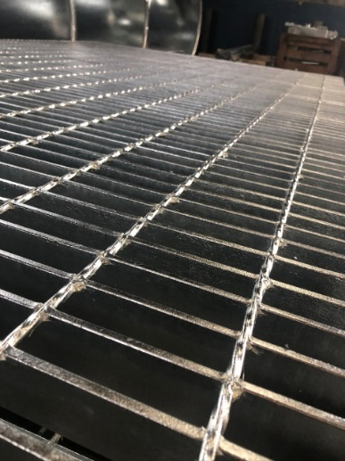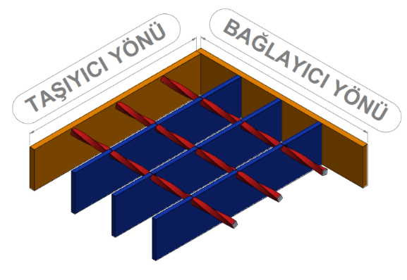

ALT BAŞLIK 2 = Model SP − Yüksek Mukavemetli: Yer altındaki bölümlerin örtülmesi ve ağır vasıtaların geçtiği yerde kullanıma uygundur. Taşıyıcı lama ve burmalı demirler arasındaki homojen kaynak barların birbirine sıkıca yapışmasına ve yükün problemsiz şekilde dağılmasını sağlamaktadır.
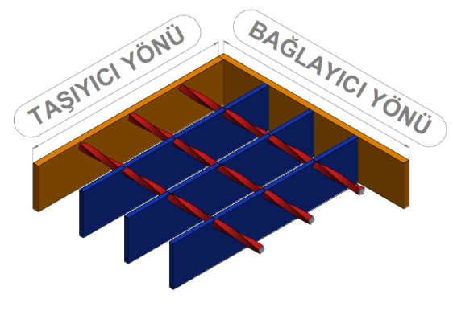

ALT BAŞLIK 3= Model XSP – Çentikli Kaynaklı: Taşıyıcılar üzerinde presle oluşturulan çentikler kaymayı önleyerek daha güvenli bir platform oluşmasını sağlar. Özellikle yağmur, buz ve yağ olan kayma riski yüksek yerlerde kullanılır.
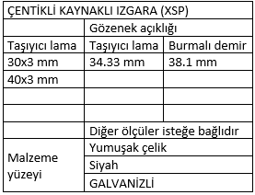
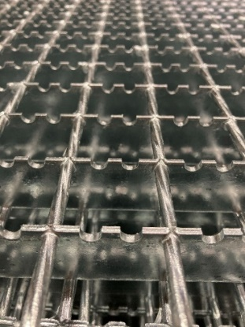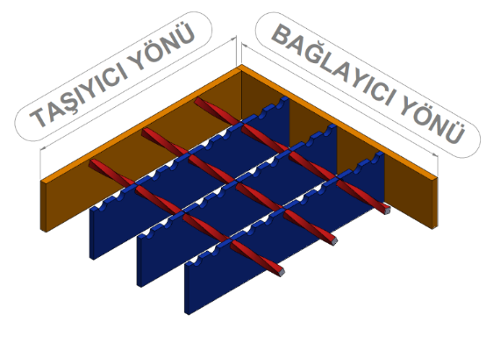

ALT BAŞLIK 4 = Model SP – XSP Basamakları
Basamaklarda ızgaralarda beklenenden daha fazla kaymazlık beklenmektedir. Bunun için basamaklara delikli güvenlik giriş basma kenarı ile imal edilir. Yan saçları delik ölçüleri standart olmakla birlikte slot delikleri sayesinde kolayca montaj edilebilir. Merdiven basamakları DIN 24531 standartlarına göre üretilir. Basamaklar isteğe bağlı olarak çentiksiz de üretimi yapılmaktadır.

Merdiven basamaklarının yan taşıyıcı yönündeki çerçeveleri yerine basamak yan saçları kaynatılır. Yan saçlar basamağın merdiven basamağı yatağına civata ile kolayca bağlanmasını sağlar.